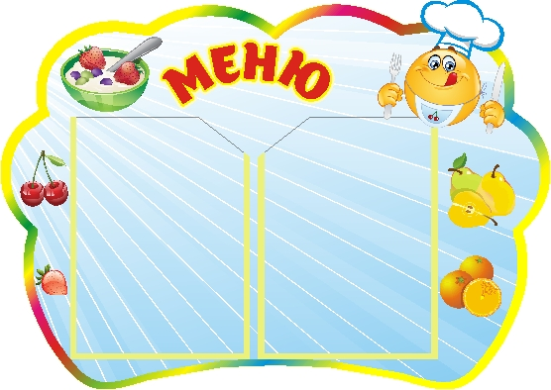Цена

**16.05.2025 г.**

УТВЕРЖДАЮ:

Директор МБОУ «СОШ 3»

__________Т.Н.Конохова

|  |  |  |  |  |  |  |
| --- | --- | --- | --- | --- | --- | --- |
| **Наименование блюда** | **Выход, г** | **Б** | **Ж** | **У** | **Энергетическая ценность** | **Цена** |
| **Завтрак** | | | |  |  |  |
| Тефтели из говядины с соусом/капуста тушеная | 240 | 9 | 12 | 23 | 297 | **59,92** |
| Чай с сахаром | 200 | 1 | 0 | 10 | 40 | **1,88** |
| Хлеб пшеничный/хлеб ржаной | 50 | 3 | 1 | 25 | 116 | **3,67** |
| Икра кабачковая | 60 | 2 | 4 | 9 | 80 | **15,50** |
| Печенье | 20 | 2 | 2 | 14 | 83 | **2,96** |
| Молоко в упаковке тетрапак | 200 | 10 | 6 | 9 | 106 | **27,50** |
| **итого** | **770** | **27** | **25** | **90** | **695** | **111,43** |
| **Обед** | | | |  |  |  |
| Горошек зеленый консервированный | 60 | 2 | 1 | 4 | 34 | **22,31** |
| Суп картофельный с крупой перловой | 250 | 2 | 3 | 12 | 86 | **11,80** |
| Шницель рыбный натуральный | 90 | 13 | 14 | 7 | 205 | **57,21** |
| Рагу из овощей | 150 | 2 | 16 | 12 | 203 | **18,48** |
| Хлеб пшеничный | 60 | 4 | 1 | 30 | 140 | **3,95** |
| Хлеб ржаной | 30 | 2 | 0 | 15 | 69 | **2,54** |
| Фрукты свежие (яблоки) | 100 | 0 | 0 | 10 | 47 | **5,50** |
| Напиток из плодов шиповника | 200 | 0 | 0 | 17 | 73 | **9,60** |
| **итого** | **940** | **25** | **35** | **110** | **857** | **131,39** |